KRETINGOS RAJONO SAVIVALDYBĖS TARYBA

SPRENDIMAS
DĖL NEPRIVATIZUOJAMŲ ŽEMĖS SKLYPŲ KRETINGOS IR ŽALGIRIO SENIŪNIJOSE

2017 m. sausio 26 d. Nr. T2-35
Kretinga

Vadovaudamasi Lietuvos Respublikos vietos savivaldos įstatymo 16 straipsnio 4 dalimi, Lietuvos Respublikos žemės reformos įstatymo 13 straipsnio 1 dalies 2 punktu bei atsižvelgdama į Dupulčių ir Tūbausių kaimo bendruomenių prašymus suprojektuoti teritorijas bendram viešam naudojimui ir gyventojų poilsiui organizuoti, Kretingos rajono savivaldybės administracijos Žalgirio seniūnijos seniūno 2015 m. balandžio 3 d. prašymą Nr. V4-96 „Dėl žemės sklypo suformavimo“, Kretingos seniūnijos seniūno 2017 m. sausio 12 d. prašymą Nr. V2-12 „Dėl žemės sklypo“ ir Nacionalinės žemės tarnybos prie Žemės ūkio ministerijos Kretingos skyriaus 2016 m. lapkričio 23 d. raštą Nr. 14SD-4744-(14.14.7.) „Dėl informacijos pateikimo“, Kretingos rajono savivaldybės taryba n u s p r e n d ž i a:
1. Prašyti Nacionalinės žemės tarnybos prie Žemės ūkio ministerijos Kretingos skyriaus, rengiant:
1.1. Žalgirio seniūnijos Raguviškių kadastro vietovės žemės reformos žemėtvarkos projektą, suprojektuoti visuomenės reikmėms žemės sklypą Kretingos r. sav., Žalgirio sen., Dupulčių k., Bendrabučio g. ~ 0,08 ha (kita paskirtis, naudojimo būdas – bendro naudojimo teritorijos) – kaip neprivatizuojamą teritoriją (pridedama žemės sklypo schema Nr. 1, sklypo Nr. 1);
1.2. Kretingos seniūnijos Kurmaičių kadastro vietovės žemės reformos žemėtvarkos projektą, suprojektuoti visuomenės reikmėms žemės sklypą Kretingos r. sav., Kretingos sen., Tūbausių k., Užtvankos g. ~ 0,68 ha (kita paskirtis, naudojimo būdas – bendro naudojimo teritorijos) – kaip neprivatizuojamą teritoriją (pridedama žemės sklypo schema Nr. 2, sklypo Nr. 2).
2. Įgalioti Kretingos rajono savivaldybės administracijos direktorių kreiptis į Nacionalinės žemės tarnybos prie Žemės ūkio ministerijos Kretingos skyrių dėl minėtų žemės sklypų priskyrimo neprivatizuojamoms teritorijoms.
3. Šis sprendimas gali būti skundžiamas Lietuvos Respublikos administracinių bylų teisenos įstatymo nustatyta tvarka.

Savivaldybės meras Juozas Mažeika

Kristina Žiaušienė
Ištrauka iš kadastro žemėlapio
Žemės sklypo schema Nr. 1

Kretingos r. sav., Žalgirio sen., Dupulčių k., Bendrabučio g., žemės sklypo Nr. 1 plotas ~ 0,08 ha

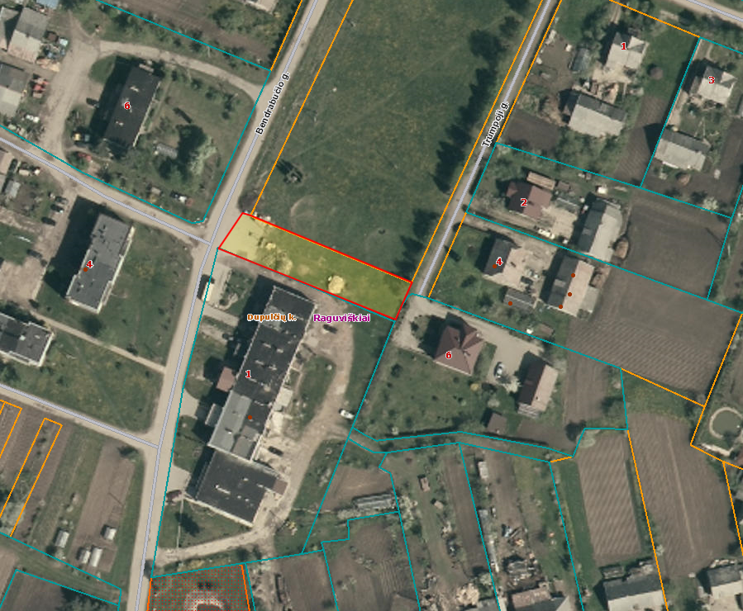
Sklypas Nr. 1

Rengė
Architektūros ir teritorijų planavimo skyriaus
Vyr. specialistė

Kristina Žiaušienė

Suderinta
Architektūros ir teritorijų planavimo skyriaus
Vedėja

Reda Kasnauskė

Ištrauka iš kadastro žemėlapio
Žemės sklypo schema Nr. 2

Kretingos r. sav., Kretingos sen., Tūbausių k., Užtvankos g., žemės sklypo Nr. 2 plotas ~ 0,68 ha

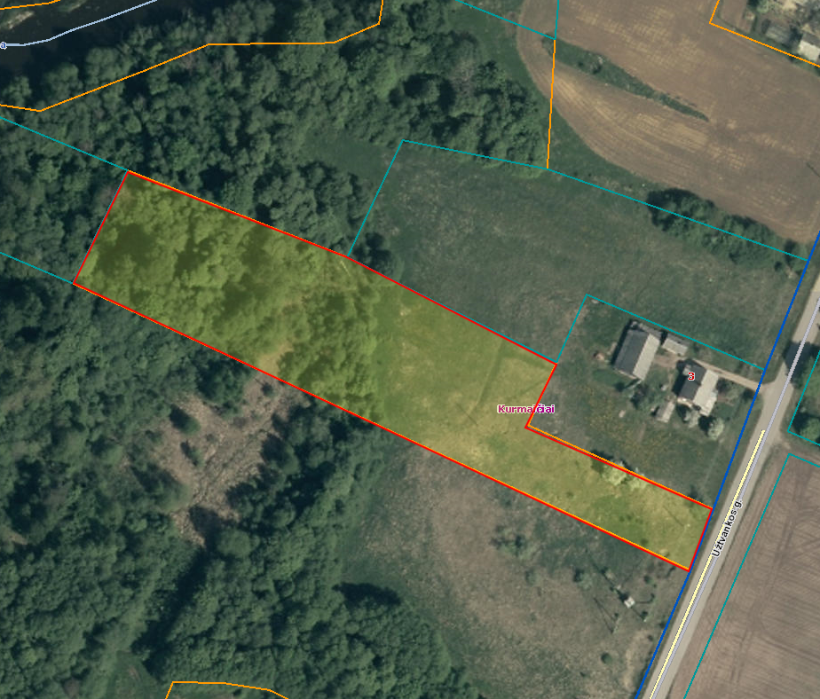
Sklypas Nr. 2

Rengė
Architektūros ir teritorijų planavimo skyriaus
Vyr. specialistė

Kristina Žiaušienė

Suderinta
Architektūros ir teritorijų planavimo skyriaus
Vedėja

Reda Kasnauskė

